LUR

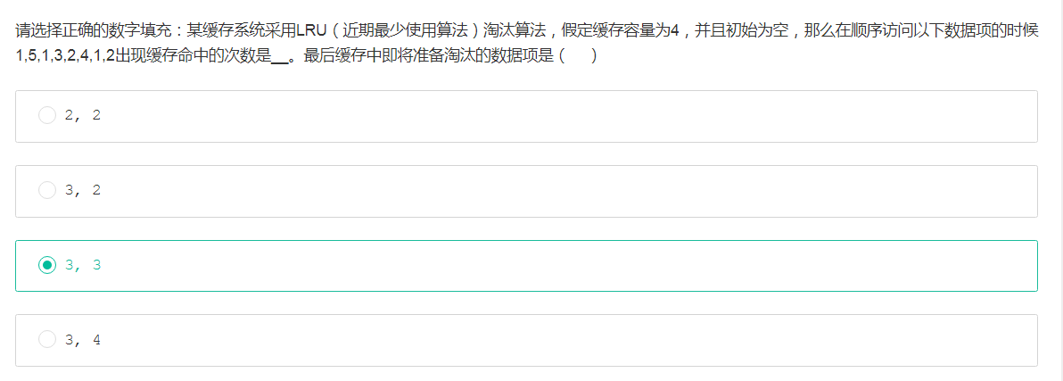

存储器的结构

寄存器

高速缓存

主存（内存）

磁盘缓存

磁盘

程序运行的三个步骤

编译：对源程序进行编译

链接：加上库函数

装入内存

连续分配存储管理

分页存储管理：用户的地址空间大小相同的页，存储器也划分为大小相同

分段存储管理：用户的地址空间大小不同的段，存储器分配以段为单位

段页存储管理：混合

为了保证 [CPU](http://baike.baidu.com/view/2089.htm) 执行指令时可正确访问 [存储单元](http://baike.baidu.com/view/1223079.htm) ，需将 [用户程序](http://baike.baidu.com/view/1976812.htm) 中的逻辑 [地址转换](http://baike.baidu.com/view/545723.htm) 为运行时由机器 [直接寻址](http://baike.baidu.com/view/714774.htm) 的物理地址，这一过程称为地址映射

虚拟存储器最大实际容量= min(计算机地址，内存+辅存)。计算机地址= 2^ 10* 2^20=1024M



I/O通道的目的是为了建立独立的I/O通道，使得原来一些由CPU处理的I/O任务由通道来承担，从而解脱cpu。通道所能执行的命令局限于I/O操作的指令，也就是执行I/O指令集。